Консультация для родителей
на тему:
«Как быстро выучить стихотворение с ребёнком»

Подготовила и провела:
Короннова Анна Юрьевна,
воспитатель по речевому развитию,
высшей квалификационной категории

Ярославль 2019 год
Многие родители рассказывают своим крохам самые разные стихи и потешки с самого рождения, другие же ждут, когда ребенок станет старше и сам начнет проявлять интерес к стишкам и их заучиванию. Какой из вариантов верный?
Память маленького ребенка – чистый лист. И именно родители должны заниматься тем, чтобы этот «лист» заполнялся нужными и полезными знаниями. Важно понимать, что память, как и мышцы, можно тренировать и от того, насколько качественно вы будете это делать вместе со своим ребенком, зависит то, насколько быстро он будет запоминать информацию, в том числе стихи. Детям, которые учили стихи в дошкольном возрасте, намного проще будет в будущем, когда пойдут в школу, ведь там часто задают задания и надо выучить наизусть стихи в достаточно сжатые сроки. Но многие родители не знают, как учить с ребенком стихи, с чего начать, на что обратить внимание при заучивании.

Секреты, как учить с маленьким ребенком стихи

Существуют разные методы, помогающие учить стихи с детьми, из которых родители смогут выбрать тот, который будет удобен им и ребенку либо можно сочетать их между собой.

- Делим стихотворение на части
При изучении стихов рекомендуется делить их на части, желательно, чтобы они были смысловыми. Даже небольшое четверостишие можно поделить на две части по две строчки. В первый день выучите первые две строчки, время от времени вспоминайте их, повторяйте. На следующий день повторите предыдущие строчки и выучите дополнительно две новые.

- Плавно увеличиваем объем стихотворений
Для начала лучше всего выбрать небольшое стихотворение, состоящее буквально из четырех строчек. Позже, когда ребенок его выучит, можно взять для изучения стих немного больше предыдущего.

- Не торопитесь
Многие родители спешат, пытаясь с ребенком выучить множество стихов в короткое время. Не нужно никуда торопиться. После того, как ребенок рассказал в первый раз стих, нужно время, чтобы он его запомнил, а не забыл через час.

- Представляем стихотворение
Детям легче запомнить стих, если они представляют то, о чем он. Поэтому прежде, чем приступить к заучиванию текста, предложите ребенку его представить, а лучше всего – нарисовать то, о чем говорится в строчках произведения.

- Объясняем ребенку непонятные, сложные слова и фразы
Часто в стихотворении можно встретить слова или метафоры, значения которых малыш еще не знает. Обязательно объясните, что значит каждое неизвестное слово, фраза, словосочетание. Придумайте как можно больше синонимов к непонятным словам, которые будут ясны ребенку. В противном случае малышу будет сложно быстро выучить стихотворение, значение слов которого он не знает.

- Пересказываем стихотворение
После того, как вы выразительно прочитали стих, перескажите его своими словами, доступным языком для малыша, попутно поясняя непонятные моменты. После этого попросите ребенка пересказать стихотворение своими словами по памяти.

- Следите за интонацией при чтении стихотворения,
делайте паузы, когда это требуется. Приучайте ребенка с первых же дней рассказывать стихи с выражением. Для этого для начала необходимо самостоятельно прочитать малышу текст с интонацией, чтобы он мог прочувствовать каждое слово, понять, что пытался донести автор произведения. Можно во время воспроизведения демонстрировать действия, в соответствии со словами: ходить по комнате, приседать, наклоняться, показывать высокий (вверх руку) или маленький (руку опустить низко).

- Можно облегчить изучение стихотворения с помощью обычного… мячика
Для этого один из родителей кидает мяч в руки ребенку и произносит первую строку стихотворения, малыш, в свою очередь, кидает мячик обратно, повторяя, сказанное родителем. Далее таким же образом продолжаем со второй строкой и последующими. Когда ребенок выучит стихотворение, можно предложить кидать мячик друг другу и по очереди называть слова из выученного стиха. Так незаметно, играя, ребенок сам не заметит, как выучит стихотворение наизусть быстро.

Советы, как быстро выучить стихотворение наизусть

1. Для детей лучше выбирать стихотворения А. Барто, С. Маршак, С Капутикян. В стихах перечисленных поэтов присутствуют конкретные образы, и ребенку будет легче представить то, о чем говорится в стихотворении, что ускорит процесс запоминания текста.
2. Выбирайте стихи, в которых содержится много глаголов, существительные, динамика действий, так как такие стихи детям запомнить проще.
3. Чаще пойте или включайте диск с записанными на нем детскими песенками. Постепенно, слушая изо дня в день песни, ребенок будет запоминать слова и со временем начнет подпевать.
4. Во время игр и ежедневных дел (умывание, одевание, кормление) сопровождайте действия стишками, потешками. Во время прогулок, по пути в магазин за продуктами, на развивающий кружок либо в детский садик повторяйте стихи, которые были выучены ранее либо рассказывайте новые.
5. Не настаивайте на изучении стихов, если ребенок не в настроении, чем-то занят, расстроен. Это может отбить у ребенка всякое желание, и он потеряет интерес к стихам.

Как быстро учить стихи с ребенком: основные методики
Выделяют 4 основные методики:
1. Визуальная
Заключается данный способ заучивания стихов в том, что произведение будет визуализироваться. Лучше всего прибегнуть к рисованию. Для этого изначально зачитайте ребенку стих, а после изобразите каждую строчку на бумаге. Такой рисунок будет служить для вашего крохи подсказкой.

2. Двигательная
Есть детки, которые лучше всего запоминают стихи во время двигательной активности. Что это может быть? Собирание пирамидки, складывание шариков в корзинку, нанизывание бусинок на нитку и т. д. Как это работает? Все очень просто. Сначала зачитайте стих вслух вместе с ребенком. После начинайте игру-обучение. Вы зачитываете 1 строчку и бросаете мячик в корзинку, далее ребенок повторяет эту строчку и тоже бросает шарик в корзинку. После того, как малыш уже немного выучит стихотворение, пусть не повторяет строчку за вами, а называет следующую после вашей и т. д.

3. Слуховая
Некоторым малышам гораздо проще учить стихи на слух. Для этого не нужно ничего рисовать, играть во время процесса и т. д. Вы просто зачитываете стихотворение, а после просите малыша повторить то, что он запомнил. Продолжайте читать с того места, на котором малыш остановился. Таким образом и происходит весь процесс заучивания.

4. Логическая
Иногда используют и такую технику заучивания стихов. Для этого нужно рассказать ребенку произведение и попросить его повторить за собой. Объясняйте ребенку все, что происходит в стихотворении и причинно-следственные связи в нем, но, конечно же, простым языком. Как только ребенок забывает строчку, попросите подумать, вспомнить ассоциации и ваши объяснения.

С какого возраста учить стихи с ребенком?
Начинать учить стихи с ребенком можно в разном возрасте, все зависит от вашего желания и конечной цели. Конечно же, ребенок в возрасте 1 года вряд ли выучит стихотворение, даже если вы сильно будете этого хотеть и приложите максимум усилий – этот фактор естественно нужно учитывать.

- Начинайте рассказывать короткие стишки, потешки, прибаутки малышу с рождения. Это будет приучать кроху к ритмически организованной информации, и развивать память.

- Более того такие чтения и рассказы дадут ребенку понять, что это весело и забавно, следовательно у малыша будет приятный опыт и он будет в более сознательном возрасте без проблем изучать произведения.

- Что касается осознанного запоминания текста, специалисты утверждают, что лучший возраст это 3-5 лет. Связано это с тем, что в таком возрасте ребенок уже понимает, что он делает, получает от этого удовольствие и т. д. Также именно в возрасте 3-5 лет наша память развивается быстрее и лучше всего, поэтому малышу будет очень просто разучивать стихи, даже весьма длинные.

- Обратите внимание, что все детки разные, поэтому сильно привязываться к указанному возрасту не нужно. Если видите, что кроха проявляет интерес к изучению и чтению стишков раньше, начинайте заниматься раньше. Если даже в 5 лет малыш категорически отказывается учить стихи, не заставляйте, возможно, желание появится немного позже или не появится вообще – так бывает редко, но бывает.

- В таком случае попробуйте найти другое занятие, которое ребенку будет по душе

Особенности заучивания потешек и стихотворений с детьми 2-3 лет
- Нужно выбирать небольшие произведения, которые будут интересны и понятны вашему крохе. Для младшего возраста отлично подойдут произведения А. Барто «Игрушки», Д. Хармса «Кораблик» и т. д.

- Желательно чтобы в стихе описывались те животные, предметы, вещи, которые ваш малыш уже знает и различает, так ему будет гораздо проще представить, о чем этот стихотворение.

- Для маленьких детей выбирайте стихи и потешки с явно выраженной рифмой, они учатся гораздо проще и быстрее других. Изначально предлагайте малышу заканчивать строчку словом, которое рифмуется, затем рассказывайте по очереди строки и только после предлагайте крохе рассказать произведение целиком.

- Превращайте процесс заучивания стихов в игру. Например, рассказывайте потешку и тут же показывайте, о чем идет речь. Для примера возьмем известный, пожалуй, всем стих А. Барто «Идет бычок, качается». Вы можете изобразить того самого бычка, показать как он идет, качается. На моменте «…вздыхает на ходу», вздохните, возьмитесь за голову. То есть изображайте все, о чем рассказывается в стихотворении. Так ребенок будет запоминать строки еще проще и быстрее, а главное, это не будет ему надоедать, поскольку все будет восприниматься как игра.

- Не заставляйте ребенка слишком долго учить стишок, так как это начнет нервировать его и быстро наскучит. Старайтесь повторять строки каждый день, но в разное время.

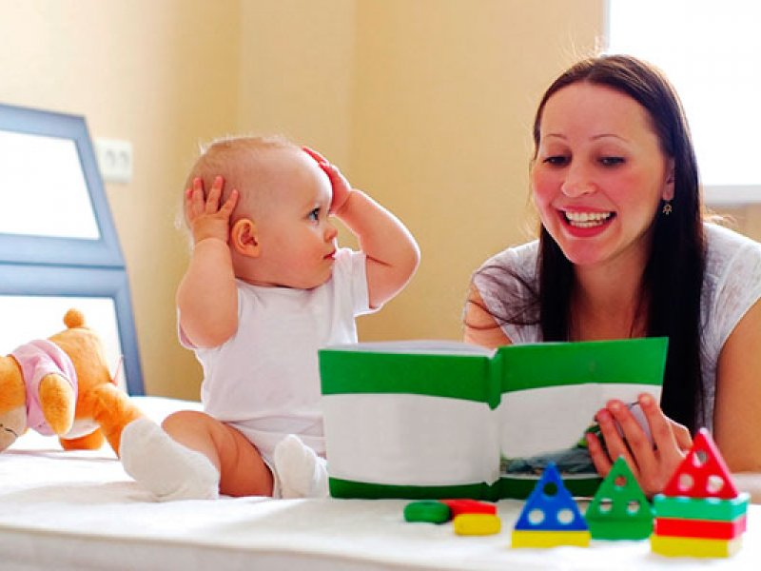

Особенности заучивания стихотворений

с ребенком 4-5 лет

(С детьми 4-5 лет процесс заучивания стихотворений выглядит немного иначе. Таких ребят стоит приучать к тому, что иногда стихи нужно учить и для этого нужно соблюдать хоть и не строгую, но дисциплину)

- Детям среднего дошкольного возраста нужно ставить задачу по заучиванию произведений. Лучше всего для такого процесса выделять какое-то определенное время, но занятие должно длиться не более получаса, чтобы ребенок не уставал и не терял интерес.

- Выбирайте более объемные стихи, со смыслом, но такие, которые будут доступны в понимании ребенку 4-6 лет.

- Старайтесь учить стих целиком, а не по строчкам. Именно таким образом ребенок будет лучше понимать, о чем рассказывается в произведении и соответственно будет лучше его запоминать.

- Не забывайте деткам такого возраста так же, как и более маленьким, объяснять значение новых и непонятных для них слов.

- Не требуйте от ребенка точного запоминания стиха, да еще и в короткий срок. Изучение 1 стиха, состоящего из 2-х четверостиший, может занять несколько недель. Зато после ребенок будет рассказывать его осознанно, с живыми эмоциями и интонацией.

- Также можно проводить обучающий процесс в виде игры, например, используя мяч. Для начала несколько раз прочитайте вместе с ребенком стих, который вы будете учить. Далее зачитывайте строчку и бросайте ребенку мяч. Как только мяч окажется в его руках, он должен повторить строчку, которую вы рассказали (сначала с вашей помощью, если нужно). Таким образом вы будете изучать стих в непринужденной обстановке.

- Когда ребенок более-менее запомнит текст, предложите играть немного иначе. Мяч у вас в руках, вы говорите 1-ю строчку произведения и бросаете мяч крохе. Ребенок уже не повторяет эту строчку, а по памяти рассказывает следующую и так по очереди. Этот метод заучивания произведений пользуется большим спросом и является действенным.

